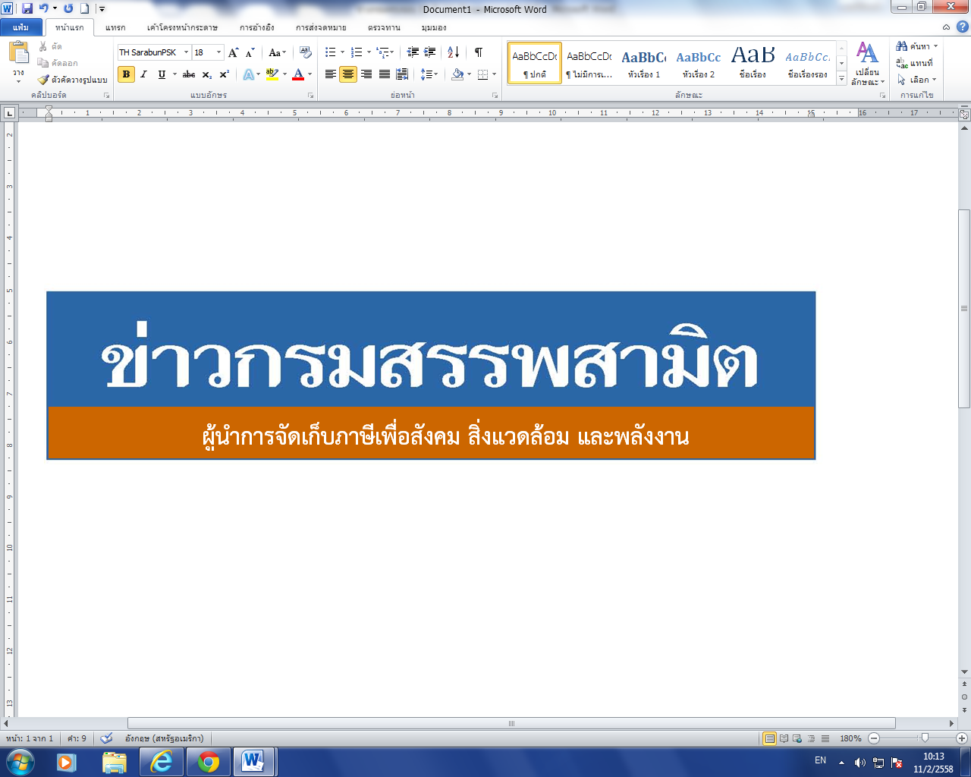


ฉบับที่ 31/2561 19 ตุลาคม 2561
ผลการปราบปรามผู้กระทำผิดกฎหมายสรรพสามิต
ประจำปีงบประมาณ พ.ศ. 2562 ระหว่างวันที่ 12 – 18 ตุลาคม 2561 พบการกระทำผิด จำนวน 532 คดี คิดเป็นเงินค่าปรับ 7.34 ล้านบาท

กรมสรรพสามิตดำเนินมาตรการเชิงรุกในการป้องกันและปราบปรามสินค้า ผิดกฎหมายสรรพสามิต เพื่อสร้างความเป็นธรรม โปร่งใส และความมั่นใจให้แก่ผู้ประกอบการ ที่เสียภาษีโดยสุจริต
นางสดศรี พงศ์อุทัย รองอธิบดีกรมสรรพสามิต ในฐานะโฆษกกรมสรรพสามิต เปิดเผยว่า ได้ดำเนินงานตามมาตรการเชิงรุกในการป้องกันและปราบปรามผู้กระทำผิดกฎหมายสรรพสามิตตามพระราชบัญญัติภาษีสรรพสามิต พ.ศ. 2560 และจูงใจผู้ที่อยู่นอกระบบให้เข้ามาสู่ระบบภาษี ซึ่งที่ผ่านมา กรมสรรพสามิตได้จัดทำแผนเฉพาะกิจปราบปรามผู้กระทำผิดกฎหมายสรรพสามิตโดยระดมกำลังเจ้าหน้าที่ ชุดเฉพาะกิจจากสำนักตรวจสอบ ป้องกันและปราบปราม และเจ้าหน้าที่สรรพสามิตพื้นที่ทั่วประเทศ พร้อมสนธิกำลังกับหน่วยงานที่เกี่ยวข้องร่วมกันตรวจสอบและปราบปรามการกระทำผิดกฎหมายสรรพสามิตตามพื้นที่เป้าหมายที่คาดว่าอาจมีการกระทำผิด เพื่อสร้างความเป็นธรรม โปร่งใส และความมั่นใจให้แก่ผู้ประกอบการที่เสียภาษีโดยสุจริต และเพื่อเป็นมาตรการเสริมทางอ้อมในการดูแลสุขภาพของผู้บริโภค ให้บริโภคสินค้าที่ถูกต้องตามกฎหมาย เนื่องจากการบริโภคสินค้าที่หลีกเลี่ยงภาษีจะเป็นอันตรายและส่งผลเสียต่อสุขภาพมากกว่าสินค้าโดยทั่วไป
จากผลการตรวจค้นและจับกุมผู้กระทำผิดกฎหมายสรรพสามิตตามพระราชบัญญัติภาษีสรรพสามิต พ.ศ. 2560 โดยผลการปราบปรามผู้กระทำผิดกฎหมายสรรพสามิตทั่วประเทศ ปีงบประมาณ 2562 (ระหว่างวันที่ 12 - 18 ตุลาคม 2561) พบว่ามีการกระทำผิด จำนวน 532 คดี คิดเป็นเงินค่าปรับ 7.34 ล้านบาท โดยแยกเป็น - สุรา จำนวน 297 คดี คิดเป็นเงินค่าปรับ 2.62 ล้านบาท
- ยาสูบ จำนวน 124 คดี คิดเป็นเงินค่าปรับ 1.71 ล้านบาท
- ไพ่ จำนวน 24 คดี คิดเป็นเงินค่าปรับ 0.15 ล้านบาท
- น้ำมันและผลิตภัณฑ์น้ำมัน จำนวน 43 คดี คิดเป็นเงินค่าปรับ 1.23 ล้านบาท
- น้ำหอม จำนวน 1 คดี คิดเป็นเงินค่าปรับ 0.002 ล้านบาท
- รถจักรยานยนต์ จำนวน 29 คดี คิดเป็นเงินค่าปรับ จำนวน 0.51 ล้านบาท
- สินค้าอื่น ๆ จำนวน 14 คดี รวมเป็นเงินค่าปรับ 1.12 ล้านบาท
โดยมีของกลางแยกเป็นน้ำสุรา จำนวน 15,543.785 ลิตร ยาสูบ จำนวน 11,308 ซอง ไพ่ จำนวน 590 สำรับ น้ำมันและผลิตภัณฑ์น้ำมัน จำนวน 71,924.000 ลิตร รถจักรยานยนต์ จำนวน 28 คัน
“หากประชาชนท่านใดทราบเบาะแสการกระทำความผิดเกี่ยวกับสินค้าที่ต้องเสียภาษีสรรพสามิตสามารถแจ้งโดยตรงได้ที่กรมสรรพสามิต หรือสำนักงานสรรพสามิตพื้นที่ทุกแห่งทั่วประเทศ หรือ Call center 1713 ได้ตลอด 24 ชั่วโมง หรือที่ www.excise.go.th ซึ่งกรมสรรพสามิตจะปกปิดข้อมูลของผู้แจ้งเบาะแสเป็นความลับ และจะมอบสินบนนำจับให้ ภายหลังจากคดีเสร็จสิ้นเรียบร้อยแล้ว”
***************************
ฝ่ายประชาสัมพันธ์ สำนักงานเลขานุการกรม กรมสรรพสามิต โทร/โทรสาร 0 2241 4778

